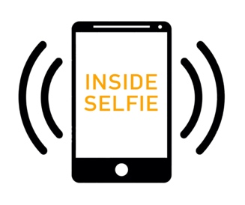
DICHIARAZIONE DI CONSENSO/AUTORIZZAZIONE ALLA PARTECIPAZIONE
ALLA PRESELEZIONE PER IL PROGETTO “INSIDE SELFIE”

Il/La sottoscritto/a ____________________________ genitore /tutore/
(cognome e nome del genitore del minore o dello studente maggiorenne)

studente e il/la sottoscritto/a_______________________ genitore
(cognome e nome del genitore del minore)
/tutore di _______________________nato a ________________ Prov.
(___) il ________________ frequentante la classe_________________ della scuola secondaria di II grado _____________________ sita in ___________________________
DICHIARA/DICHIARANO

Di prestare consenso/autorizzazione alla partecipazione alla preselezione per il progetto “INSIDE SELFIE”.
Per partecipare alla selezione i ragazzi devono presentare:
- La domanda di partecipazione
- Un video di presentazione della durata massima di 5 minuti
- Un video in cui si racconta una storia dal tema libero della durata massima di 3 minuti.
I contenuti del video, in conformità a quanto disposto dal D. Lgs. n 196/2003 e del Regolamento Generale sulla protezione dei dati REG. UE 2016/679 GDPR, non verranno divulgati a terzi e serviranno esclusivamente per la selezione.
I materiali possono essere inviati scegliendo una di queste modalità:
- via mail all’indirizzo info@insideselfie.com
- via wetrasfer all’indirizzo info@insideselfie.com
- via whatsapp al numero 323…..
Luogo e Data__________________
FIRMA
(dello studente, se maggiorenne, del genitore/tutore per i minori)
_______________________________
FIRMA
(del genitore/tutore per i minori)
_______________________________

